Karta pracy 1.

Proszę rodziców aby przeczytali dzieciom nowe słówka (w nawiasach jest ich wymowa)i żeby dzieci spróbowały powtórzyć nowe słówka 3 razy.

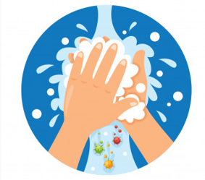

**Wash your hands** (łosz jor hends) umyj swoje ręce

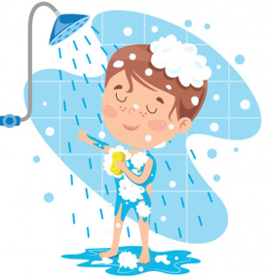

**Take a shower** (tejk a szałer) brać prysznic

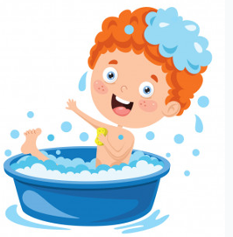 **Have a bath** (haf a baf) brać kapiel

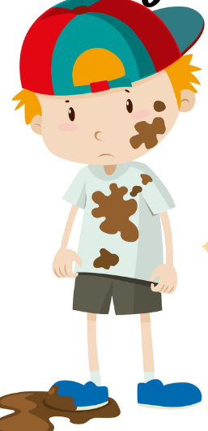 **Dirty** (dyrti) brudny

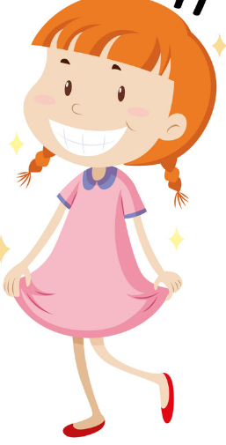 **Clean** (klin) czysty

Karta pracy 2.

Która małpka jest czysta?

